26/09/2017

- SITUACION IBEX 35

La situación que teníamos en el Ibex 35 a principios de verano, en los primeros días de Julio era de venir de los altos alcanzados, viendo zonas de 10600. Así en la actualidad lo que hemos visto finalmente estos últimos 3 meses ha sido recuperar para ir bajando poco a poco, no habiendo sangre pero sí cediendo de una manera ordenada. Si miramos también la situación de los Blues desde esas fechas podemos ver que todos ellos o gran parte están por debajo de donde estaban y si miramos ya esos valores que decían que eran estrellas tipo Gamesa Siemens, son valores que han pasado de ser estrellas a estrellados ya que por ejemplo en ese caso ha pasado de cotizar de 19 euros a los 11 euros actuales, de manera que eso sí que son bajadas de manera importante.
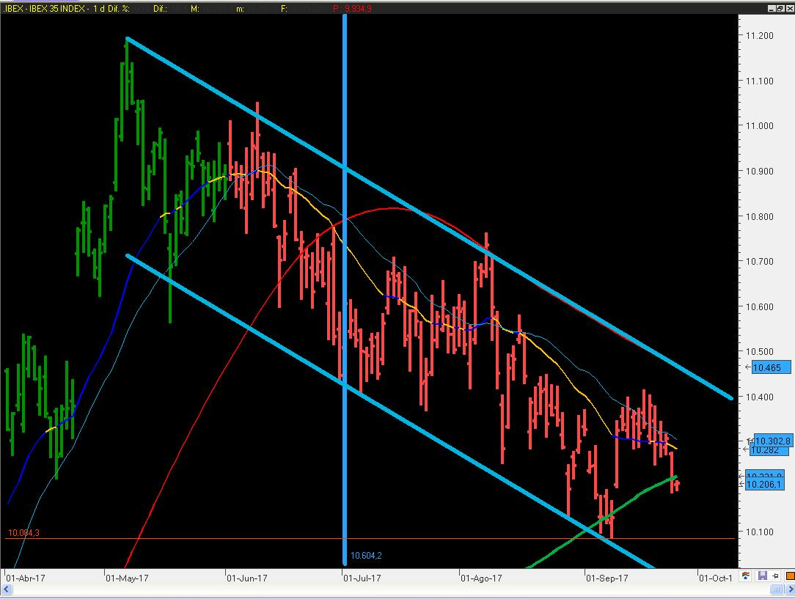

- SITUACIÓN OHL

Ohl sería de los valores más tocados del momento, sería de los que están pegándole día sí y día también, ahora bien si miramos dónde estaba a principios de Julio podemos ver que estaba justo en zonas actuales, es decir mientras que el Ibex u otros valores ha cedido posiciones de manera más o menos importante Ohl con todo lo malo que se está diciendo está ni más ni menos igual que como comenzamos el verano. Eso no quita que no pueda seguir bajando, ahora bien si la opinión que teníamos entonces era positiva ahora lo sigue siendo igualmente de positiva o incluso más y todo ello a pesar de la debilidad que está presentando de cara al corto plazo, pero ya saben lo que tenemos en los mercados y es que mirar estos de cara al corto o muy corto plazo es simplemente desesperante.
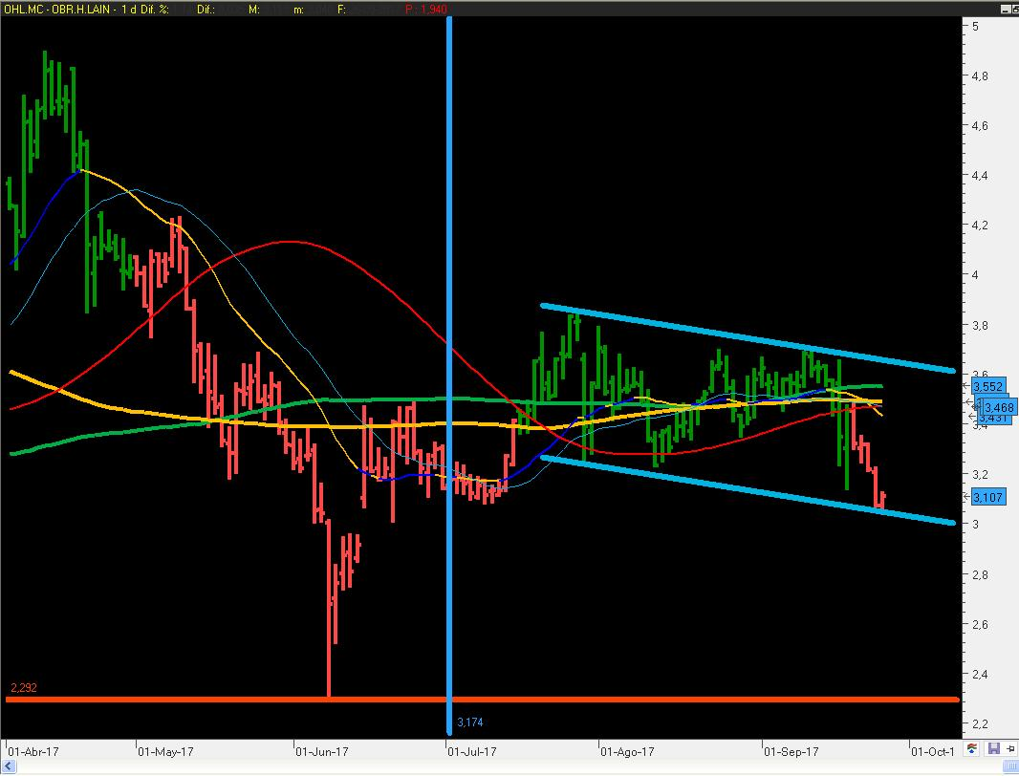

- SITUACIÓN EZENTIS

Ezentis es otro de los valores que creemos que es muy interesante y que debería tener estrella más que ser estrellado. Así podemos ver que a pesar de estar ahí parado prácticamente estaría igual que estos últimos meses, es decir a principios de Julio el valor lo teníamos hacia los 0.75 euros y ahora estaría hacia los 0.72 euros de manera que con sus idas y venidas lo que estamos viendo es que estaría aburriendo pero sin haber sufrido ya que tenemos que recordar que vendría de meses atrás recuperando desde los 0.30-40 euros que lo teníamos un año atrás. Por ello si antes teníamos confianza ahora a pesar de no haber movido todavía la seguimos manteniendo ya que lo que es la compañía estaría todavía en una situación mucho mejor que meses atrás, de manera que otra de las que pide paciencia.
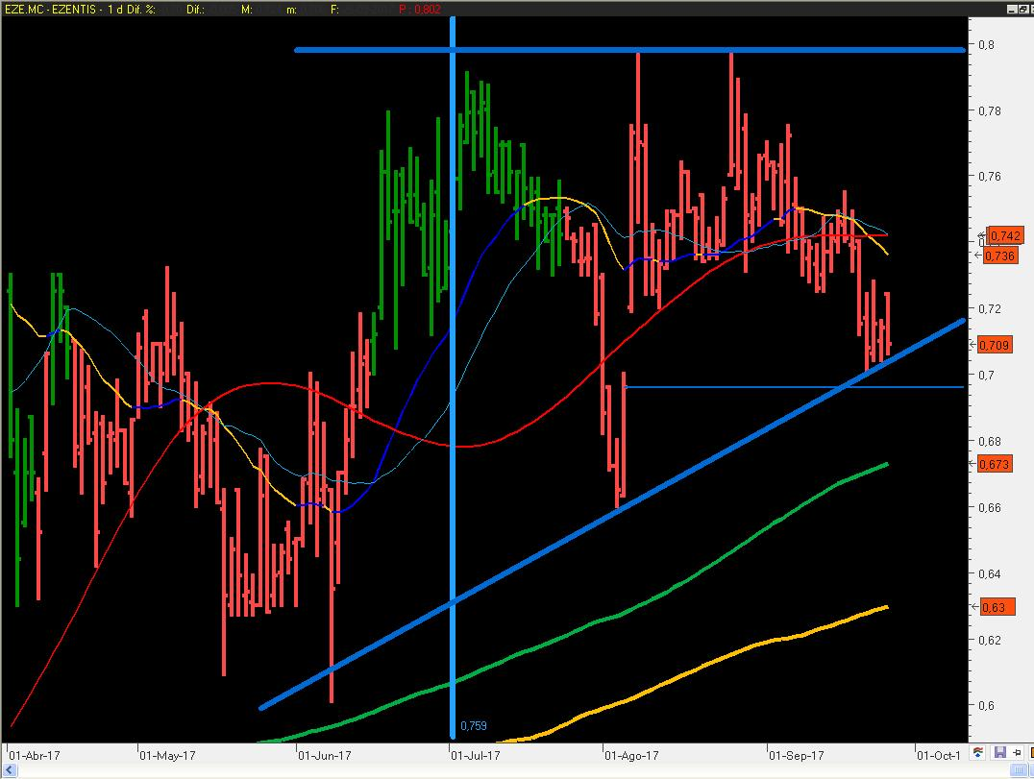

Pharmamar si miramos la cotización a primeros de Julio sí que habría sufrido un poco más, ahora bien tenemos que recordar que esa última subida venía desde la zona de 2.50 euros, de manera que estos movimientos en este tipo de valores son más que normales, es decir cuando un Blue Chip se mueve un 5% este tipo de valores se puede mover un 15 o 20% sin problemas. Sería de los valores que seguimos confiando, técnicamente estaría en una situación complicada, esperando que no pierda la media de 200 sesiones.

- SITUACIÓN PHARMAMAR



